附件4
微信学历查询流程图

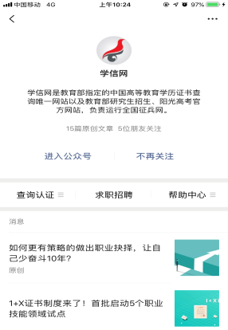 |  |  | 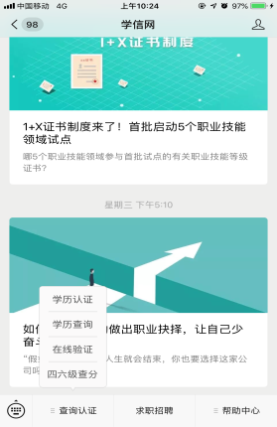 |  |  |  | 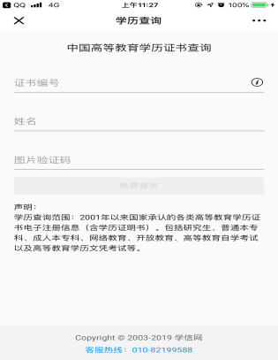
关注学信网微信公众号 |  |  | 点击查询认证、进入学历查询 |  |  |  | 输入学历证书编号、姓名、图片验证码，点击免费查询。
 | 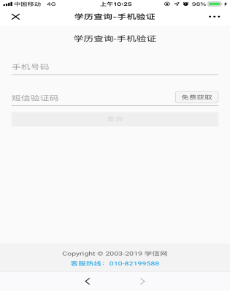 |  |  |  | 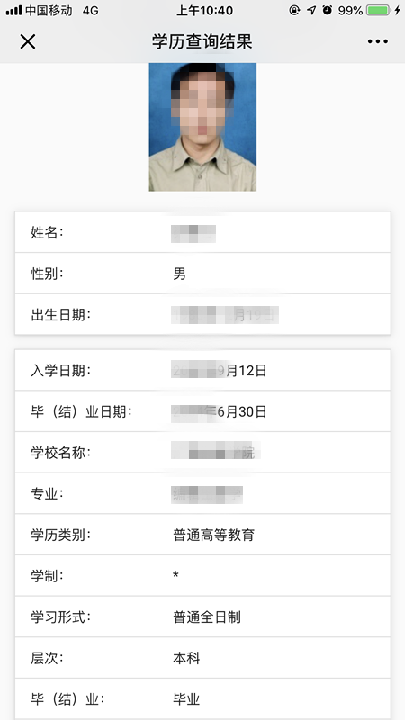
 | 出现“学历查询-手机验证”界面，输入手机号码，获取并输入短信验证码，点击查询。 |  |  |  | 出现“学历查询结果”界面，进行手机截图并打印，截图内容包含照片至毕（结）业结论。

